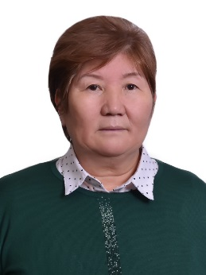
Мугалимдин маалымат картасы
Фамилия, аты  атасынын аты | Жаналиева Шарипа
Билими тууралуу маалымат, адиси | Жогорку билимдүү  Кыргыз Республикасынын  Билим Берүү Академиясын бүткөн  Факультет: Кыргыз тили жана адабият мугалими 2008жыл  2-билими Нарын шаарындагы педагогикалык окуу жайы 1981жыл  Факультет: Башталгыч классынын мугалими
Иш стажысы | 38-жыл
Окуткан сабагы | Башталыш класстын сабактары  Кыргыз тили, адабий окуу, математика, мекен таану,көркөм өнөр, турмуш тиричилик-коопсуздугунун негиздери
Сааттардын саны  Классы | 29саат  3-Д, 4-Д класстары
Алган сыйлыктары | Шаардык билим берүү, Райондук билим берүү бөлүмдөрүнүн мактоо баракчалары
Курсттан өткөн жылы,  Курстун темасы | 2018жыл 29май  «Окутуу орус тиинде жүргүзүлгөн мектептерде Кыргыз тили жана адабиятын окутуунун теориясы жана методикасы»
Өздүк билим өркүндө темасы | Башталыш класста окуучулар жекече иштөө менен, компитенттүү окутуунун негизинде кеп өстүрүү
Билим сапаты | 3-Д класс 2020жыл 2-чейрек 40%  4-Д класс 40%
Олимпиаданын жеңичүүлөрү
Балдардын долбоорго катышуусу
Ушулдук колдонмолордун иштелмелери | Мугалимдер үчүн методикалык колдонмолор, адабий китептер, газета, журналдар
Конференция, семинар, долбоорлорго катышуу | Жылына бир жолу конференция, семинарларга катышуу
Аралыктан окутуу (платформа видео сабактар, иштелмелердин жыйынтыгы) | Вотсап менен иштөө, видео сабактарды өтүү
Акыркы 5 жылдык иштердин жыйынтыгы | Мугалимдин өз ишин өркүндөтүү боюнча иштеген ишинин анализи

